**МНОГОЛЕТНЯЯ ДИНАМИКА ДОЛИ ЛЕВОСТОРОННИХ ОСОБЕЙ В ПОПУЛЯЦИЯХ РЕЧНОЙ КАМБАЛЫ БЕЛОГО МОРЯ**

ABSTRACT

Исследована межгодовая изменчивость доли левосторонних рыб в популяциях речной камбалы из Онежского (2002-2019 гг.), Мезенского (2010-2016 гг.) и Двинского (2005-2019 гг.) заливов Белого моря. Показано, что статистически достоверные закономерные изменения признака в популяциях отсутствуют. Частота встречаемости левосторонних особей в локальных популяциях и характер межпопуляционных отличий в разные годы наблюдений остаются относительно постоянными. Сравнение полученных результатов с данными более ранних исследований показало сходство частот встречаемости левосторонних рыб в изученных популяциях речной камбалы из Кандалакшского и Онежского заливов за прошедшие 40-60 лет. Полученные результаты свидетельствуют о важности такого морфологического признака, как пропорции левосторонних морф, для анализа популяционной дифференциации речной камбалы в Белом море.

ВВЕДЕНИЕ

Речная камбала *Platichthys flesus* (Linnaeus, 1758) является типичным представителем ихтиофауны Белого моря (Altukhov et al., 1958). В Белом море этот вид обитает в мелководной прибрежно-шельфовой зоне, образуя локальные популяции и экологические группировки в разных заливах (Shatunovsky, 1964; Sherstkov, 2005; Semushin et al., 2015; Yershov et al., 2019a). Между популяциями камбал из разных заливов Белого моря обнаружены отличия по скорости роста, возрасту наступления половозрелости, возрастной структуре, некоторым морфологическим признакам, паразитофауне и т.д. (Shatunovsky, 1964; Shatunovsky and Chestnova, 1970; Dietrich, 2009; Semushin et al., 2015; Yershov, Matvienko, 2018; Yershov et al., 2019а, б). В отношении пропорций левосторонних особей имеющиеся литературные данные также свидетельствуют о популяционных отличиях камбалы из разных заливов Белого моря (Dietrich, 2009; Семушин т и др.). Вместе с тем, остается невыясненным вопрос о межгодовой изменчивости данного признака в локальных популяциях *P.flesus* и ее возможном влиянии на уровень наблюдаемых межпопуляционных отличий. Кроме того, выяснение многолетней и межгодовой динамики признака в отдельных популяциях позволит судить о его значении для анализа популяционной структуры вида в регионе. Целью исследования являлось изучение межгодовой и многолетней изменчивости доли левосторонних особей в популяциях речной камбалы из Онежского, Двинского и Мезенского заливов Белого моря.

МАТЕРИАЛ И МЕТОДЫ

Для проведения исследования были использованы сборы речной камбалы, проведенные в Онежском (2002-2019 гг., n=4655; р.Нюхча, кутовая часть залива), Двинском (2005-2019 гг., n=4760; устье р.Северная Двина) и Мезенском (2010-2016 гг., n=2272; устье р.Мезень) заливах Белого моря в ходе регулярных полевых исследований Полярного филиала ФГБНУ «ВНИРО» (сборы Фукс Г.В. и других сотрудников) (**Fig.1**). Ввиду отсутствия достоверных различий по размерно-возрастному составу и пропорциям морф две выборки из Онежского залива были объединены в один массив данных. Во всех заливах лов рыбы осуществляли в прибрежных участках с помощью разноячейных жаберных сетей (ячея 30-50 мм) и ловушек. В каждой выборке было определено количество лево- и правосторонних особей. Пол рыб был установлен визуально после их вскрытия. У всех свежевыловленных камбал определяли общую длину тела (total length) с точностью до 0.1 см. Возраст рыб определяли по отолитам методом слома и обжига (Christensen, 1964; Chilton, 1982; Фукс, 2015). Отолит разламывали пополам через ядро, прокаливали, просматривали в падающем свете на бинокулярном микроскопе МБС-10. На слом отолита помещалась капелька воды для лучшей читаемости

Для выявления многолетних направленных трендов в частоте левосторонних рыб была построена логистическая регрессионная модель, в которой зависимой переменной была вероятность отнесения особе к левосторонней морфе. В качестве предикторов в модели выступал год отлова (непрерывная величина) и акватория (категориальный предиктор с тремя градациями). В соответствии с протоколом подбора оптимальной модели (Zuur et al., 2009), взаимодействие предикторов было исключено из модели, как статистически незначимое. Модель проверяли на избыточность дисперсии и на отсутствие нелинейных паттернов в остатках. Расчеты проводились с помощью функций языка статистического программирования R (R Core Team 2020).

**R Core Team**. **2020**. *R: A language and environment for statistical computing*. R Foundation for Statistical Computing, Vienna, Austria.

**Zuur, A., E. Ieno, N. Walker, A. Saveliev and G. Smith**. **2009**. Mixed effects models and extensions in ecology with R. *New York, NY: Spring Science and Business Media*.

Quinn, G. P., & Keough, M. J. (2002). *Experimental design and data analysis for biologists*. Cambridge university press.

РЕЗУЛЬТАТЫ И ОБСУЖДЕНИЕ

Межгодовая динамика частоты встречаемости левосторонних особей в Онежском, Двинском и Мезенском заливах приведена на рисунке 1. Угловой коэффициент, описывающий связь между частотой встречаемости левосторонних рыб и годом вылова, не отличался статистически значимо от нуля (p=0.927, табл. 1), что свидетельствует об отсутствии многолетних направленных трендов в изменении рассматриваемого признака. Незначительные межгодовые колебания признака относительно среднемноголетней его величины в каждой исследованной популяции, по нашему мнению, связаны с различиями возрастного состава рыб в выборках разного объема (рис. 2). Из рисунка видно, что в разных заливах медианное значение возраста и доминантные возрастные группы (1-3 квартили) существенно варьировали по годам. Ранее на примере речной камбалы Онежского залива нами было показано, что доля левосторонних особей среди рыб младших и старших возрастных групп отличается (неопубликованные данные). Динамика возрастного состава рыб в уловах, в свою очередь, зависит от комплекса факторов, среди которых определяющими являются орудия и место лова.

Исследование многолетней изменчивости признака показало, что в разные годы частота встречаемости левосторонних особей в локальных популяциях и характер межпопуляционных отличий остаются относительно постоянными (рис.1). Так, доля реверсивных особей у камбалы из района Великой Салмы (Кандалакшский залив) была сходна (χ2=0.44, p>0.05; наши расчеты) в выборках, полученных с интервалом более 40 лет (Шатуновский, 1964; Dietrich, 2009). Левосторонние камбалы в Онежском заливе в настоящее время встречаются также часто, как и более полувека назад (Николаев, 1949; Микельсаар, 1958; наши данные). Сведения Dietrich (2009) по доле реверсивных рыб в популяции камбалы реки Северная Двина не отличались от наших данных по этой популяции, полученных за несколько лет.

Таблица 1. Параметры модели, описывающей многолетние изменения частоты встречаемости левосторонних рыб в разных популяциях речной камбалы Белого моря. Parameters of model fitted

|  |  |  |  |  |  |
| --- | --- | --- | --- | --- | --- |
| Model term | Parameter |  | SE | Z-statistic | p-value |
| (Intercept) | -1.7535 |  | 13.2183 | -0.1327 | 0.895 |
| Year | -0.0006 |  | 0.0066 | -0.0918 | 0.927 |
| BayMezen | -0.4086 |  | 0.1354 | -3.0169 | 0.003 |
| BayOnega | 1.6271 |  | 0.0781 | 20.8432 | 0.000 |

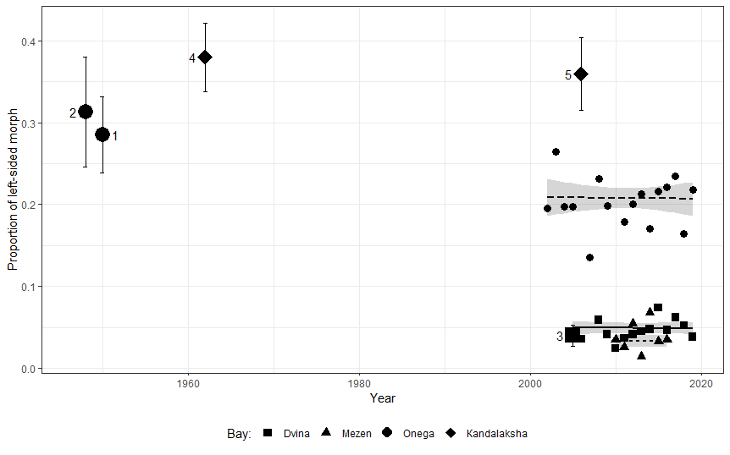

РАЗМЕР СИМВОЛОВ

Рисунок 1. Многолетняя и межгодовая изменчивость доли левосторонних особей в популяциях речной камбалы из разных заливов Белого моря. Символами показаны частоты левосторонних особей в популяциях из разных заливов в разные годы наблюдений. Серая область вокруг линий регрессии отражает 95% доверительный интервал. Усы отражают доверительные интервалы для частот левосторонних камбал (по литературным данным). Источники данных: 1 – Микельсаар, 1958; 2 – Николаев, 1949; 3, 5 – Dietrich, 2009; 4 – Шатуновский, 1964.

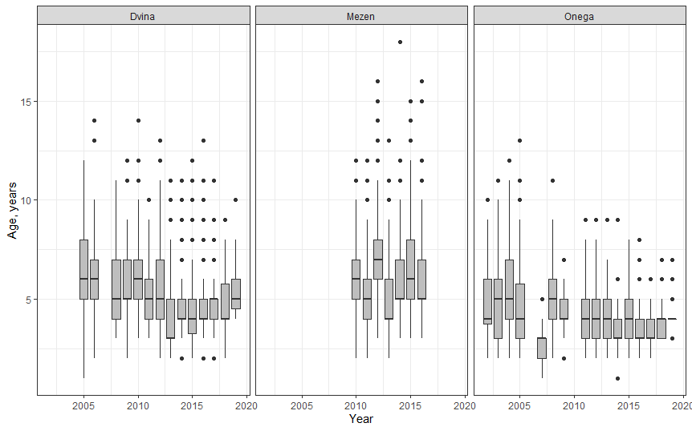

Рисунок 2. Возрастной состав уловов речной камбалы в разных заливах Белого моря в разные годы. Горизонтальная линия отражает медиану возраста в выборке, границы боксов соответствуют значениям 1 и 3 квартилей, размер усов соответствует 1.5 IQR (interquartile range), точками представлены отскакивающие значения.

Исследований межгодовой изменчивости соотношения морф в популяциях *P.flesus* из разных участков ареала ранее не проводилось. Некоторые сведения можно обнаружить в работе Микельсаара (1958) по речной камбале Балтийского моря, обитающей у побережья Эстонии. Так, по его данным, доля левосторонних особей в прибрежных уловах в районе реки .Пудисоо в период 1942-1946 гг. была сходной и варьировала в узком диапазоне от 32,2 до 35,5%. Следует заметить, что у близкородственного вида - звездчатой камбалы *P.stellatus*, обитающей в северной Пацифике, межгодовой изменчивости по доле реверсивных особей также не было отмечено (Forrester, 1969; Bergstrom, 2007).

Полученные нами результаты о незначительной межгодовой и многолетней изменчивости соотношения морф у камбалы из разных заливов Белого моря свидетельствуют о том, что доля левосторонних особей является популяционной характеристикой, которая наряду с другими признаками отражает своеобразие и степень дивергенции локальных популяций камбалы в Белом море. Межпопуляционное разнообразие речной камбалы по соотношению фенотипических морф, в свою очередь, свидетельствует о специфике локальных факторов и механизмов, поддерживающих его на определенном уровне в разных заливах Белого моря.

ЛИТЕРАТУРА

Altukhov К. А., Мikhailovskaya А. А., Mukhomediyarov F.B., Nadezhin V.M., Novikov P.I. and Palenichko Z.G. 1958. Fishes of the White Sea. Gos.izd-vo Karel.ASSR, Petrozavodsk, 162 p. [In Russian].

Bergstrom, C. A. 2007. Morphological evidence of correlational selection and ecological segregation between dextral and sinistral forms in a polymorphic flatfish, Platichthys stellatus. Journal of Evolutionary Biology, 20, 1104–1114. https://doi.org/10.1111/j.1420-9101.2006.01290

Chilton D. E., Beamish R. J. Age determination methods for fishes studied by the groundfish program at the Pacific Biological Station // Canadian Special Publication of Fisheries and Aquatic Sciences. 1982. N 60. 102 p.

Christensen J. M. Burning otoliths, a technique for age determination of soles and other fish. J. Cons. Perm. int. Explor. 1964. Mer. 29, 73–81.

Dietrich R. 2009. Populationsökologie der Plattfische (Familie Pleuronectidae) im Küsten- und Ästuarbereich des Weißen Meeres: Dissertation am Inst.Biowis. der Mathem.Natur.

Fuks GV 2015. Method of determining the age of the river flounder Platichthys flesus in the otoliths in the north-western regions of the Russian arctic seas. Educatio X(17): 27-30

Mikelsaar N. 1958. Method of equalized scales. In: Hydrobiological investigations. Tartu: Izd. Akad. Nauk ESSR, Issue 1: 286-312. [In Russian]

Nikolaev A.P. 1949. On the biology of European flounder from the Kuz Inlet. *Proceedings of the Karel.branch AS USSR*, 4: 43–51. [In Russian]

R Core Team 2020

Semushin A.V., Fuks G.V. and Shilova N.A. 2015. Flatfishes of the White Sea: New data on the biology of the Arctic flounder Liopsetta glacialis, European flounder Platichthys flesus, and common dab Limanda limanda. Journal of Ichthyology, 55: 527-539. doi: 10.7868/S0042875215030157.

Shatunovsky M.I. 1964. Materials on systematics of European flounder *Pleuronectes flesus* from the White Sea. *Vestnik of Moscow State University,* 1: 32-38. [In Russian]

Shatunovsky MI and Chestnova LG (1970) Some biological characteristics of the flounder from

the Kandalaksha Bay in the White Sea. Rep White Sea biol station State Univ Moscow 3:

166-188 [In Russian]

Sherstkov A.S. 2005b. Growth peculiarities of European flounder from the Onega Bay, the White Sea. KSTU News, 8: 85–94. [In Russian].

Yershov P.N., Matvienko А.А. and Аristov D.A. Age and growth of European flounder from the Chupa Inlet (Kandalaksha Bay, White Sea). *Proceedings of the Zoological Institute RAS*, [2019](https://www.zin.ru/journals/trudyzin/eng/contents.html?year=2019" \t "_blank), **323**(2): 93–104. [https://doi.org/10.31610/trudyzin/2019.323.2.93](https://doi.org/10.31610/trudyzin/2019.323.2.93" \t "_blank)

Yershov P.N., Matvienko А.А. and Voronina E.P. Variability of squamation of European flounder Platichthys flesus (Pleuronectidae) in the White Sea. *Proceedings of the Zoological Institute RAS*, [2019](https://www.zin.ru/journals/trudyzin/eng/contents.html?year=2019" \t "_blank), **323**(2): 105-111.  [https://doi.org/10.31610/trudyzin/2019.323.2.105](https://doi.org/10.31610/trudyzin/2019.323.2.105" \t "_blank)

Yershov P.N., Matvienko А.А. 2018. Некоторые черты биологии и морфологии речной камбалы нубы Чупа (Кандалакшский залив, Белое море). В кн.: Биологические проблемы Севера: материалы международной научной конференции, посвященной памяти В.Л.Контримавичуса (Магадан, 18-22 сентября 2018 г.); [отв.ред. Е.В.Хаменкова]. Магадан. С.413-416

Zuur et al., 2009